糾正案文

被糾正機關：內政部警政署、臺北市政府警察局及所屬文山第二分局。

案 由：陳姓社工因劉姓保母姊妹涉嫌凌虐幼童致死一案，涉犯過失致死及偽造文書等罪嫌，於113年3月12日經臺北市政府警察局文山第二分局以被告身分將其拘提到案，惟該分局將陳姓社工解送臺灣臺北地方檢察署複訊時，竟基於讓媒體拍攝之考量，刻意區分上車動線，並對陳姓社工雙手上銬，且未遮蔽上銬部位，不當使陳姓社工受媒體拍攝並遭近身採訪，違反刑事訴訟法、「執行拘提逮捕解送使用戒具實施辦法」、「警察人員使用警銬規範」，及「偵查不公開作業辦法」等規定，足見內政部警政署(下稱警政署)、臺北市政府警察局(下稱臺北市警局)及所屬文山第二分局(下稱文山二分局)對於所屬員警之戒具使用及偵查不公開落實情形，未盡監督之責；再且，本案發生後，縱然警政署已於113年4月9日通函各警察機關因應媒體圍訪及防止媒體拍攝相關應處作為，惟仍發生數案犯罪嫌疑人雙手上銬部分未予遮蔽情事；另本案移送時戒護警力規劃失當，均核有怠失，爰依法提案糾正。

事實與理由：

按刑事訴訟法第89條之1規定：「(第1項)執行拘提、逮捕或解送，得使用戒具。但不得逾必要之程度。(第2項)前項情形，應注意被告或犯罪嫌疑人之身體及名譽，避免公然暴露其戒具；認已無繼續使用之必要時，應即解除。……。」復按「執行拘提逮捕解送使用戒具實施辦法」第4條第3款規定，司法警察官或司法警察於依法執行拘提、逮捕或解送職務時，得對被告或犯罪嫌疑人使用戒具。同辦法第6條第1、2款規定，使用戒具時，除應遵守比例原則，不得逾必要之程度外，另應注意對被告或犯罪嫌疑人身體及名譽之維護、避免公然暴露所使用之戒具。另依「警察人員使用警銬規範」第2點第1項規定：「警察人員執行捜索、扣押、拘提、逮捕、解送、借提或其他法律明定之強制措施時，為避免被告、犯罪嫌疑人或其他依法受拘束之人抗拒、脫逃、攻擊、自殺、自傷或毀損物品，並確保警察人員、在場相關人員或第三人之安全，得使用警銬。」同規範第7點規定：「警察人員使用警銬時，應注意下列事項：(一)不得逾必要之程度，並儘量避免暴露上銬部位。(二)維護使用對象之身體及名譽。(三)對已使用警銬之人，認無繼續使用必要時，儘速解除。(四)不得以使用警銬為懲罰之方法。」此外，關於偵查不公開原則，刑事訴訟法第245條第1項規定：「偵查，不公開之。」又「偵查不公開作業辦法」第2條規定：「為維護偵查程序之順利進行及真實發現，與保障被告、犯罪嫌疑人、被害人或其他訴訟關係人之名譽、隱私、安全，並確保被告受公平審判之權利，以落實無罪推定原則，偵查不公開之。」同辦法第9條第4項規定：「案件在偵查中，不得帶同媒體辦案，或不當使被告、犯罪嫌疑人受媒體拍攝、直接採訪或藉由監視器畫面拍攝；……。」另依內政部警政署組織法第1條規定，為辦理全國警察行政事務，統一指揮、監督全國警察機關（構）執行警察任務，特設警政署。同法第2條第1項第1、第3款規定，警政署掌理全國性警察業務，並辦理警察教育、勤務、警察職權行使及其他警察法制之規劃、執行。協助偵查犯罪之規劃、執行。復依「臺北市政府警察局各分局組織規程」第2條規定，臺北市警局各分局隸屬臺北市警局，各置分局長，承警察局局長之命，綜理分局業務，並指揮監督所屬員工。

緣陳姓社工因劉姓保母姊妹涉嫌凌虐幼童致死一案，涉犯過失致死及偽造文書等罪嫌，臺灣臺北地方檢察署(下稱臺北地檢署)檢察官指揮臺北市警局文山二分局員警於113年3月12日前往財團法人中華民國兒童福利聯盟基金會(下稱兒福聯盟)臺北總會搜索陳姓社工、李姓總督導及江姓督導等3人所管領之物及資料，並將該3人帶回製作筆錄(陳姓社工為被告身分，李、江兩人為證人身分)。員警對於被告陳姓社工原欲以傳喚方式辦理，然因兒福聯盟人員及該聯盟所委任之律師均要求員警需出示拘票始能將被告陳姓社工帶回偵訊，文山二分局員警遂持拘票對陳姓社工執行拘提，並帶同李、江兩人同乘1部偵防車，由文山二分局東側車道進入該分局地下停車場，其後於該分局偵訊室對該3人製作筆錄。筆錄製作完畢後，警方將該3人移送臺北地檢署複訊之際，連姓偵查佐於該分局2樓下1樓之樓梯口，將陳姓社工雙手上銬(於此之前未將陳姓社工上銬)，後在連姓及吳姓2名偵查佐共同戒護下經由文山二分局大門離開，步行登上偵防車，陳姓社工身著連帽外套並佩載口罩，惟手銬未經遮蔽而暴露，當時大批媒體聚於文山二分局大門前拍攝，亦有記者持麥克風趨前訪問陳姓社工：「會很對不起那個男童嗎？」、「訪視報告有沒有造假？」；李、江兩人則另由黃姓分隊長引導至該分局地下停車場上車離開該分局，前往臺北地檢署。而在解送陳姓社工途中，除由1名員警駕車外，僅有連姓偵查佐戒護，其在車上解除陳姓社工之手銬，待抵達臺北地檢署大門前，將陳姓社工重新上銬後，獨自戒護陳姓社工穿越眾多媒體進入臺北地檢署，將陳姓社工解交法警。其後陳姓社工雙手上銬，不發一語步上偵防車的畫面，隨各類媒體不斷發送，映入各界視野，引發諸多評論，更有社工界人士稱當日(即3月12日)為「台灣社工的集體創傷日」、「一具手銬，打碎多少資深社工及未來社工的熱誠」；後於113年3月20日即有300多名社工至衛生福利部陳情，表達應全面檢討社安網，而非均由第一線的社工承擔政府制度缺陷等相關訴求。

本院諮詢資深媒體從業人員傅家慶先生指出，實務上在偵辦刑事案件階段，警方有宣揚破案績效的需要，而媒體則有取得照片及影片之畫面需求，因而形成各取所需的默契。因此，被告在被移送下一個司法機關前，上警車途中所走的那段路，媒體會拍到被告進入下一道司法程序前的最後身影，而這段路即被媒體業內稱之為「星光大道」。在整個默契產業鏈，斷點在於警方，警方想要當事人被公審，或是保護當事人不被拍到，警方其實都有方法做得到。身為理論上該中立的警察單位，卻服膺獵巫文化讓最基層的人物被以「示眾」方式呈現，不只當事人會受到影響，整個社工師的信心與僅有的意志也會被挫敗。

經查：

檢視相關媒體畫面，陳姓社工雖然當時身著連帽外套並佩載口罩，惟手銬未經遮蔽而暴露，本院詢據警政署及執行員警表示，搜索兒福聯盟臺北總會當時，在場之律師、兒福聯盟人員，曾提醒偵辦人員要注意陳姓社工心理狀況，而於帶返分局及製作筆錄等階段，因有李姓總督導及江姓督導在場安撫陳姓社工情緒，故尚無上銬之必要，惟於拘搜過程中情緒不穩，最終考量戒護安全，避免陳姓社工發生脫逃、自殘及扣押證物遭毀損或滅失等不可逆之危險發生，遂予上銬，上銬當下，有讓陳姓社工之羽絨外套遮住手銬，並以口罩、帽子遮蔽臉部去識別化，當時因要快步將陳姓社工帶上車，和要注意閃避記者，所以沒有留意手銬露出來，隊長因此已被懲處。對此卷查臺北地檢署承辦檢察官113年6月14日偵訊陳姓社工筆錄(由賴姓律師陪同)，檢察官詢問陳姓社工113年3月12日當日是否壓力很大、要自殘一事，賴姓律師答以：「我當時覺得她壓力很大，我自己跟警察說，陳○○一開始被約談時，兒福聯盟有請她跟我做法律諮詢，她的狀態是非常焦慮的，搜索時見到她，我覺得她的神情比之前更焦慮，所以我跟警察說不要給她太大的壓力，萬一她想不開怎麼辦。」是員警因獲知上開訊息，考量陳姓社工有自殺、自傷之虞，故將陳姓社工雙手上銬，固非無據，惟本院詢問李姓總督導證稱，離開偵訊室後看到陳姓社工在樓梯旁邊要上銬，李姓總督導提出質疑，年紀較大的員警說，要讓媒體滿足，所以要上銬給媒體拍。

復查，警政署稱，原抵達分局時，地下停車場車道口已有大批媒體駐守拍攝，甚至追拍至地下一樓坡道上，險象環生，後於17時30分許，因車道口仍有媒體駐守，若按原路解送恐因車道上坡視線死角因素、且車道狹窄與媒體記者碰撞致生危險，為顧及執勤員警、被告及諸媒體記者安全，故由該分局大門口上車，先行解送陳姓社工至臺北地檢署，俟離開後，分局門口媒體即散去，車道口亦無媒體阻擋，無安全顧慮，李、江兩人自願至臺北地檢署應訊且無交通工具，故由文山二分局協助於17時40分許搭載李、江兩人自地下停車場直接上車前往臺北地檢署。對此，李姓總督導則指出：「當時我們也要從文山二分局到地檢署，但是我和江○○是被帶從地下室的車道離開。當時我有質疑為何不是我們3個人一起從原路離開文山二分局到地檢署，但是員警說陳○○要讓媒體拍。」陳姓社工亦證稱：「有警方遊說我，如果沒有給記者畫面，記者就會一直跟，到了地檢署，法警不會管，所以建議從門口走到車上只有5步，他們只會給記者拍背面。」黃姓分隊長亦自承：「因為陳小姐是被告走大門，我負責帶2位證人從地下車道離開。」且衡諸113年3月12日16時許，警方將陳姓社工等3人帶回時即已行經該分局地下停車場之車道，已知悉車道上聚集眾多媒體，而至17時30分欲將陳姓社工解送臺北地檢署為止，長達約1小時30分之時間內警方竟未妥適規劃並調度警力淨空車道，又明知李、江兩人在場可安撫陳姓社工之情緒，卻又刻意將陳姓社工與李、江兩人分循不同之路線解送，並將陳姓社工上銬後，戒護其步行在眾多媒體鏡頭之下上車，顯係為履行警方與媒體之間「星光大道」的默契，未顧及陳姓社工名譽之維護。

此外，文山二分局派員將陳姓社工解送至臺北地檢署，於該署大門前下車後，卻僅有1名女警戒護陳姓社工步行穿越眾多媒體進入臺北地檢署，本院詢問該名員警表示：「到地檢署只有我(另1位開車)，沒想到記者那麼多，當時只顧著要幫忙擋記者，也有盡力幫她遮，保護她不受傷，所以沒有注意戒具又露出來。」詢據警政署說明，當時未預期有媒體守候，為縮短被解送人進入地檢署之距離，故先由女性員警至門口解送下車，直接進入地檢署，另名員警將車輛停妥後隨即會合，2名員警任務為解送人犯，出發前無法預判地檢署現場駐守媒體人數及預測現場狀況，並稱已符合解送人犯辦法第5條規定云云。惟查，所稱解送人犯辦法業於110年12月13日廢止，且警方在兒福聯盟臺北總會及文山二分局均已明知在場媒體人數眾多，本案當時廣受各界矚目，警方當可知悉臺北地檢署亦應有眾多媒體等候，卻未妥適安排警力戒護，僅由1名員警和陳姓社工在媒體包圍下步行前進，顯見相關警力指揮調度機制失靈，亦有違失。

本案發生後，警政署已於113年4月9日通函各警察機關因應媒體圍訪及防止媒體拍攝相關應處作為，惟仍發生未遮蔽犯罪嫌疑人戒具之情事：

警方移送涉嫌於113年8月15日在高雄左營當街槍殺屏東角頭「鴨頭」之犯罪嫌疑人，雖其面部已藉由安全帽及口罩予以去識別化，面部影像並已模糊化處理，惟雙手遭上銬部分仍未予遮蔽(如照片1)。

警方移送涉嫌於113年5月21日在臺中捷運車廂隨機砍人之犯罪嫌疑人，雖其面部已藉由安全帽及口罩予以去識別化，面部影像並已模糊化處理，惟雙手遭上銬部分仍未予遮蔽(如照片2)。

警方移送涉嫌於113年5月13日在旅館將2名小孩悶死之犯罪嫌疑人，雖其面部已藉由安全帽及口罩予以去識別化，惟雙手遭上銬部分仍未予遮蔽(如照片3)。

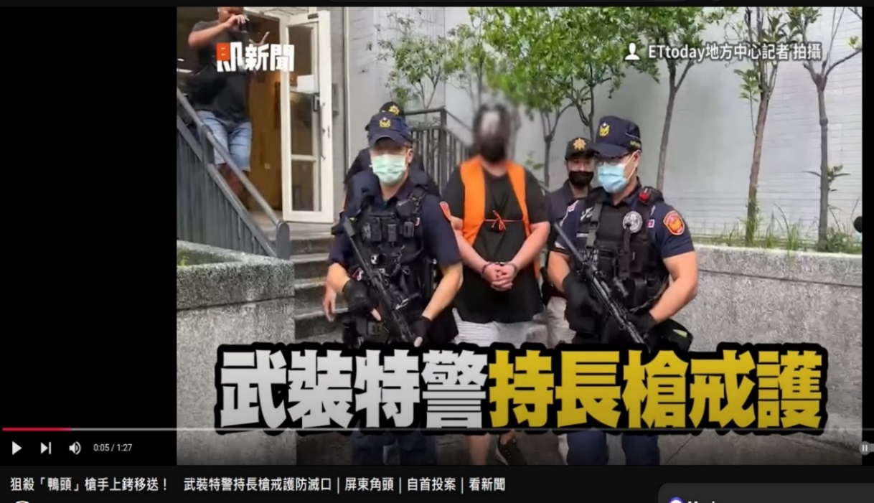
資料來源：ETtoday新聞雲113年8月16日報導：「狙殺『鴨頭』槍手上銬移送！ 武裝特警持長槍戒護防滅口」
照片1
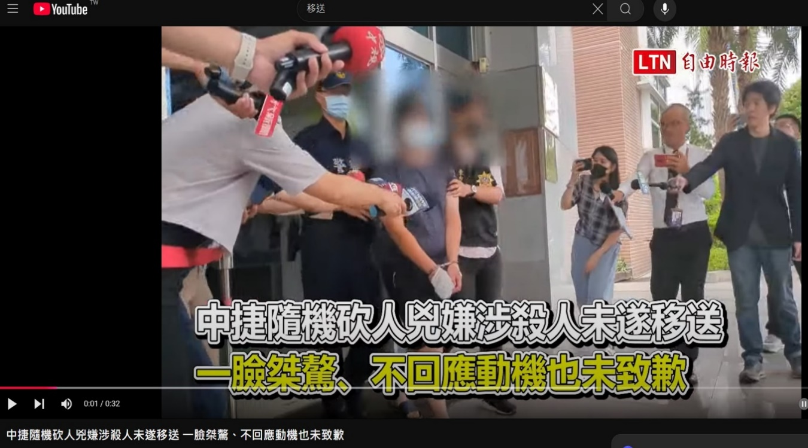
資料來源：自由時報113年5月22日報導：「中捷隨機砍人兇嫌涉殺人未遂移送 一臉桀驁、不回應動機也未致歉」
照片2
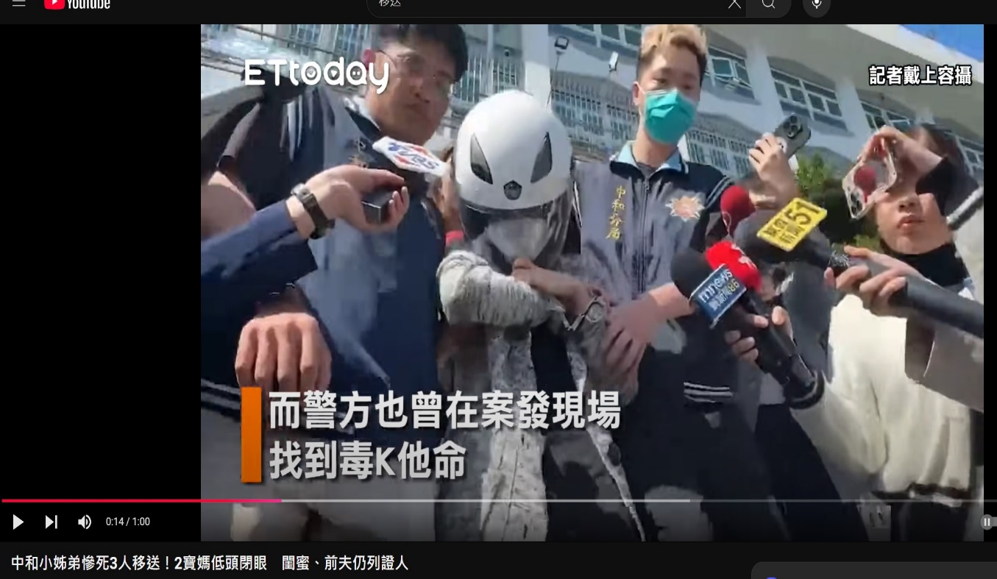
資料來源：ETtoday新聞雲113年5月15日報導：「中和小姊弟慘死3人移送！2寶媽低頭閉眼 閨蜜、前夫仍列證人」
照片3
綜上所述，文山二分局員警將陳姓社工解送地檢署複訊時，竟基於讓媒體拍攝之考量，刻意區分上車動線，並對陳姓社工雙手上銬，且未遮蔽上銬部位，不當使陳姓社工受媒體拍攝並遭近身採訪，違反刑事訴訟法等規定，足見警政署、臺北市警局及文山二分局對於所屬員警之戒具使用及偵查不公開落實情形，未盡監督之責；再且，本案發生後，縱然警政署已於113年4月9日通函各警察機關因應媒體圍訪及防止媒體拍攝相關應處作為，惟仍發生數案犯罪嫌疑人雙手上銬部分未予遮蔽情事；且戒護警力規劃失當，均核有怠失，爰依憲法第97條第1項及監察法第24條之規定提案糾正，移送內政部轉飭所屬確實檢討改善見復。

